Тема 3
Апроксимиране на функции. Основни класове апроксимиращи функции. Метод на най-малките квадрати. Примерни задачи. Лошо обусловени системи. Метод на минимаксната грешка.

Задача. В една държава са правени преброявания на нейните жители през 10 години. Резултатите от преброяването са дадени в следната таблица:

Данни от преброяване на населението
Година | 1930 | 1940 | 1950 | 1960 | 1970 | 1980 | 1990 | 2000
Млн. жители | 4,2 | 5,3 | 5,9 | 7,5 | 9,1 | 9,9 | 10,7 | 11,4

Да се даде оценка на населението през 1975, 1997 и прогноза за броя през 2012 година. Както се вижда от таблицата по-горе, през посочените години не е имало (1975 и 1997) и няма как да е имало (2012) преброяване. За решаването на тази задача е необходимо да се избере подходящ математически модел, който да даде достатъчно точно зависимостта на населението от годината на преброяването.

В оригиналния вариант на задачата е дадено населението на САЩ както следва:

Данни от преброяване на населението
Година | 1900 | 1910 | 1920 | 1930 | 1940 | 1950 | 1960 | 1970
Жители | 75994575 | 91972266 | 105710620 | 123203000 | 131669275 | 150697361 | 179323175 | 203211926

Трябва с помощта на математически модел да се табулират данните (т.е. да се интерполират и екстраполират) за населението от 1900 до 1980 година през една година.

3.1. Апроксимиране на функции

Анализът на числови данни е обект на числения анализ (раздел от математиката, който се занимава с решаването на математически задачи чрез аритметични процедури. В дадена ситуация обикновено съществуват няколко възможни метода за получаване на търсената апроксимация. Изборът на един от тях зависи от това, какви критерии се използват, за да се прецени колко ефективна е дадената апроксимация. Професията на програмиста не е да реши кой от тези методи трябва да се избере, а да се разгледат съображенията за избор, които предхождат решението. Наличието на различни методи показва, че в едни случаи някои методи са за предпочитане пред останалите. Основните въпроси, на които трябва да се отговори са:
- Каква грешка можем да допуснем в крайния резултат?
- За колко време може да се пресметне решението при използване на даден метод?
След като се имат предвид тези евристични съображения, може да се пристъпи към общата задача за апроксимация.
По-голяма част от апроксимациите, които се правят на практика, се състоят в приближаване на някоя функция чрез някаква комбинация на функции (най-често линейна комбинация), взети от някой специален клас функции. В курса по висша математика е известно разлагането на функцията в ред на Тейлор или Маклорен (полиномно разложение). Друг клас функции, който широко се използва, е класът на тригонометричните функции (Фурие разложение). В други случай подходящи могат да се окажат логаритмичните или показателните функции. Може да се прави апроксимация и с комбинация от изброените класове, което е по-трудно да се анализа, но не е невъзможна програмна реализация. От гледна точка на честота на приложимост полиномните приближения имат преобладаващо значение.
Нека функцията f(x) се апроксимира с помощта на линейната комбинация:

(1) ,
където 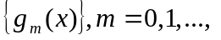е клас функции (например 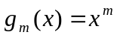), а 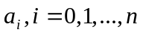- константи, се нарича линейна апроксимация на f(x).
Друг широко използван вид апроксимации са от рационален тип:

(2) 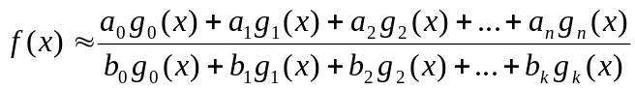.

Основната трудност в задачата за апроксимиране на функции е критерият по-който трябва да се избират константите в (1) и (2).
Могат да бъдат предложени четири типа апроксимации от гледна точка на избора на критерии:
- Точни или интерполационни апроксимации, при които константите се избират така, че точките на измерване (преброяване в горния пример), апроксимацията и първите й r_{i} производни съвпадат с тези на f(x) (с точност до закръгляне). Този тип апроксимации се разглежда подробно в курса по висша математика. Само ще бъдат изброени видовете интерполационни апроксимации и формулите, по които стават пресмятанията:

Интерполационни полиноми на Лагранж.

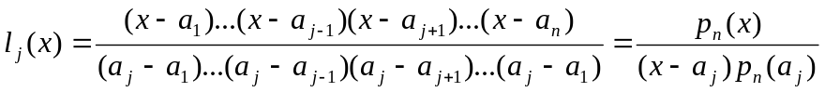,
където 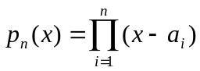.
При равни интервали между всяка двойка съседни таблични точки горната формула се опростява.
Крайни разлики.

x | ln x | Δ | Δ² | Δ³ | Δ⁴ | Δ⁵ | Δ⁶
0,3 | -1,203973
 |  | 0,287682
0,4 | -0,916291 |  | -0,064538
 |  | 0,223144 |  | 0,023715
0,5 | -0,693147 |  | -0,040823 |  | -0,011062
 |  | 0,182321 |  | 0,012653 |  | 0,005959
0,6 | -0,510826 |  | -0,028170 |  | -0,005103 |  | -0,003534
 |  | 0,154151 |  | 0,007550 |  | 0,002425
0,7 | -0,356675 |  | -0,020620 |  | -0,002678
 |  | 0,133531 |  | 0,004872
0,8 | -0,223144 |  | -0,015748
 |  | 0,117783
0,9 | -0,105361

Формула на Нютон за интерполиране напред с крайни разлики:
(3) 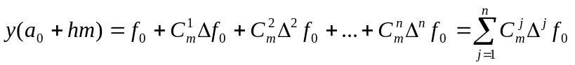,
където 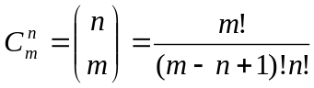
Тези формули са развити и модифицирани от Нютон, Гаус, Стирлинг и Бесел и носят техните имена, но в основата им стои (3).

Интерполация чрез сплайн-функции
Кубическите сплайн-функции моделират старо механично устройство. Предлага се между две точки на измерване (възли), да се интерполира с различна кубична функция. Ако сплайн-функцията се представя с функцията s(x) (s(x_{i})=y_{i}), то идеята на алгоритъма за сплайн-интерполация е минимизация на интеграла 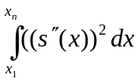. (Механичното значение на този интеграл е минимизиране на потенциалната енергия по дължината на дъгата от квадрата на кривината.)
Кубичната сплайн-функция, удовлетворяваща условията 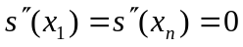, се нарича естествен кубически сплайн. Както е известно, кубичния полином съдържа 4 коефициента. В n-1 интервала между възлите (точките на измерване) има n-1 фрагмента от кубически криви. Следователно е необходимо определянето на 4n-4 параметъра. Кубичната функция и нейните първа и втора производни съществуват във вътрешните n-2 точки на възлите. Това дава 3(n-2) условия за s. От условието, че в точките на измерване (възлите) s(x_{i})=y_{i},,се добавят още n условия. Т.е. общият брой достигна 4n-6. Необходими са още две условия, за да се определят еднозначно всички коефициенти. Те могат да се получат от допускането, че в крайните точки .
На всяка стъпка от итерационния процес трябва да се формира функцията:

където коефициентите b_{i}, c_{i} и d_{i} се изчисляват с помощта на изразите, които участва параметри, чиито стойности се получават от решаване на система линейни алгебрични уравнения, съставени на базата на споменатите по горе 4n-2 условия. Повече подробности за алгоритъма със сплайн интерполация може да се намерят в книгата на Дж. Форсайт – Computer methods for mathematical computations, в която има представена и програма, реализираща алгоритъма на сплайн интерполацията.

При решаване на задачи, свързани с анализ на числови последователности, могат да бъдат получени методи, които в конкретен случай превъзхождат общите методи. Така е и при интерполирането. Като пример може да се посочи използването на апроксимации с фурие редове.
Разгледаните методи се отнасят до анализ на данни, зависещи само от една променлива. Често пъти е възможно да се интерполират функции на повече от една променлива. Достатъчно е да се използват няколко интерполации последователно за всяка променлива. Чрез интерполация могат да се пресмятат стойности само в зададения интервал [a, b]. Необходимостта от пресмятане на стойности извън интервала се нарича екстраполация. Екстраполацията по своята същност е един по-неточен в сравнение с интерполацията процес и поради това винаги трябва да се използва с максимална предпазливост. Ако е необходимо използване на екстраполация, то тя трябва да се ограничи възможно най-близко до интервала, обхващащ табличните точки (стойности).

- Апроксимации по метода на медианите. Целта е да се минимизира интегралът от абсолютните стойности на разликите между f(x) и нейната апроксимация, разпрострян върху интервал [a, b]. При създаване на програмно осигуряване се минимизира тегловната сума от абсолютните на грешките върху дискретно множество от точки, взето от интервала [a, b].

- Апроксимации по метода на най-малките квадрати. Целта е да се минимизира интегралът на квадрата от разликата между f(x) и нейната апроксимация (евентуално умножен с някаква подходяща тегловна функция), разпрострян върху интервал [a, b]. При създаване на програмно осигуряване се минимизира тегловната сума от квадратите на грешките върху дискретно множество от точки, взето от интервала [a, b].

- Апроксимации с минимаксна грешка. Целта е да се минимизира максималната големина на разликата между f(x) и нейната апроксимация върху интервала [a, b].

Апроксимации 2, 3 и 4 се формират на базата на минимизиране на нормата на вектора на разликите между f(x) и нейната апроксимация. С понятието норма на вектор се свързва неотрицателно число (скалар), което се използва като мярка за големината на даден вектор. Нормата на вектор 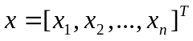се дефинира като
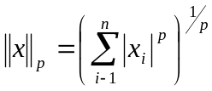, където параметърът p обикновено приема стойности 1, 2 или ∞.
За p = 1 се получава норма, чиято стойност е сума от абсолютните стойности на координатите на x.
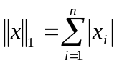.
При p = 2 е прието нормата да се нарича Евклидова норма и представлява дължината на вектора и се дефинира като
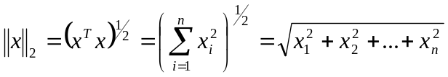
При 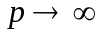се получава т. нар. безкрайна норма или норма на Чебишев. Те може да се определи като
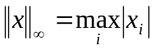.
Т.е. нормата е равна на координата на вектора x с най-голяма абсолютната стойност.
Ако координатите на вектора x са разлики от стойностите действителната функция и нейната апроксимация в точките на измерване, то минимизирането на коя да е от трите норми на вектора x, ще доведе до получаване в общия случай на различни апроксимиращи функции.

3.2. Метод на най-малките квадрати

Полиномната апроксимация е метод за апроксимиране на стойността на функция в точка чрез полином, минаващ през дадени стойности (точки). Главният източник на грешки е грешката от прекъсване (стойностите между две точки, в които няма измерване). В следващите примери се разглеждат задачи за апроксимиране на функции, за които са известни само редица от емпирични получени стойности (точки).
Прецизната дефиниция на апроксимации по метода на най-малките квадрати е следната: Нека f(x) е функция, а {x_{i}}, i=1, 2, …, n, е редица от зададени точки, в които са измерени стойностите на f(x), като тези измерени стойности съдържат грешки. Нека с f_{i} се означи точната стойност на f(x_{i}) в точката x_{i}, а с 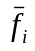- измерената стойност в същата точка. Дефинира се разликата (грешка, остатък) 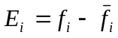. Предполага се, че грешките в различните точки са независими.
Нека 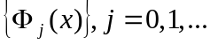е редица от функции, дефинирани за всяко x_{i}. Целта е да се апроксимира f_{i} с линейни комбинации на 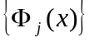
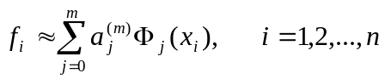,
Където коефициентите 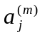трябва да се определят така, че да се минимизира
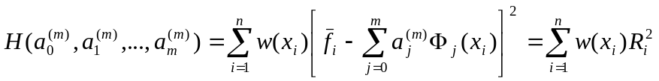
Функцията w(x) се нарича тегловна функция, за която се предполага, че е неотрицателна за всяко x_{i}. Величината R_{i} се нарича остатък в x_{i}.
След определяне на така, че да се удовлетворява горното условие, се получава апроксимацията
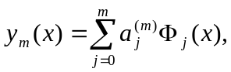
която се нарича апроксимация по метода на най-малките квадрати.
Ако 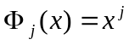и няма повече зададени точки от параметрите в апроксимиращия полином (т.е. 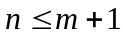), то коефициентите ще съвпадат с тези от интерполационния полином на Лагранж. В действителност се разглеждат случаи, в които данните са повече от параметрите на апроксимиращия полином (т.е. 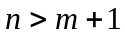). Например ако имаме пет зададени точки, ще се апроксимира с полином от първа степен. Ако полиномът е от четвърта степен, той не може да се използва за т. нар. изглаждане на емпиричните данни. Горните разсъждения са верни и за случаите, когато не се състои само от степени на x. Минимизациите
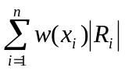 или 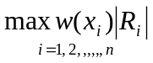
Също се използват при анализ на данни.Ако се интересуваме от абсолютната стойност на грешката, то минимизация по първата от горните формули е за предпочитане. Минимаксната апроксимация има предимството, че ни дава горна граница на грешката за всяка зададена точка. При общи приложения с емпирични данни, обаче, се препоръчва методът на най-малките квадрати, поради факта, че абсолютната стойност не може да се диференцира, а определянето на коефициентите чрез минимаксния метод е по-трудно от останалите два метода.
За пресмятане на се образуват частните производни на Н спрямо и се приравняват на нула (необходими условия за екстремум)
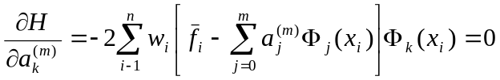, 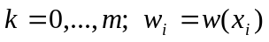
Горната система има m+1 уравнения и m+1 неизвестни . Уравненията на тази система се наричат нормални.
За случая, когато и 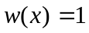, горната система уравнения приема вида
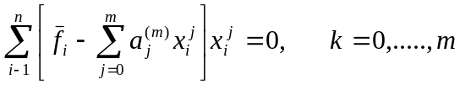

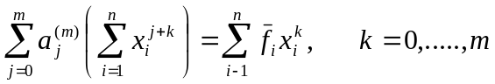
Ако се въведат означенията
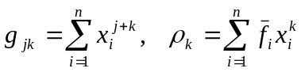
Нормалните уравнения приемат вида
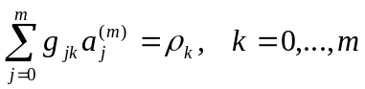

Избиране степента на полинома
По даден брой емпирични данни (n) как трябва да се избере степента на апроксимиращия полином? Предлага се прилагането на т. нар. нулева статистическа хипотеза, използваща метода на максималното правдоподобие, който не се разглежда в този курс. Смисълът на предложението е следният. Последователно се правят апроксимации с полиноми, започвайки от първи ред. Изчисляват се средните квадратични грешки за всеки ред с израза
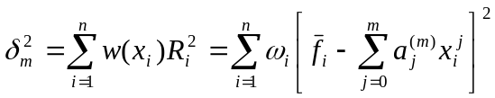
и стойностите на
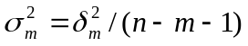
Когато стойността на 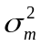съществено намалява спрямо предходната (m-1), то се изчислява следващата и т.н. докато няма съществено намаляване (примерно няма намаляване с порядък или със зададен %). Щом бъде достигната такава стойност, то тази стойност на m се избира за ред на полинома.

Като мярка за съответствие на апроксимирана функция с реалната, се използва коефициентът на множествена корелация R (мярка за определеност). Той се определя като коефициент на корелация между измерените стойности (y) и изчислените чрез апроксимираната функция ():
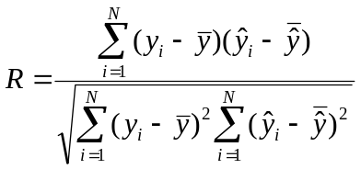, където и са съответно средните стойности на и .
Величината 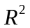 се нарича коефициент на детерминация. Стойностите на R са в интервала 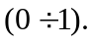 Колкото по близо е до 1, толкова моделът е по-точен. При R=1 апроксимираща функция преминава през всички експериментални точки.

Илюстрация метода на най-малките квадрати
За решаването на тази задачата от началото на темата е необходимо да се избере подходящ математически модел, който да даде зависимостта на населението от годината на преброяването. Нека като първо приближение бъде избран линеен модел. Т.е.: 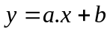, където y е населението в млн. жители, x – годината на преброяването, a и b – постоянни коефициенти, които трябва да бъдат определени. Следователно известните величини y и x трябва да послужат за определяне на неизвестните a и b. броят на точките (годините, в които е имало преброяване) са 8, а неизвестните – 2. Това ще даде възможност за апроксимации с полиноми и от по-висок ред.
На базата на този модел може да се построи следната система линейни алгебрични уравнения, които броят на уравненията ще бъде по-голям от броя на неизвестните:

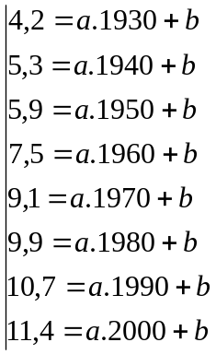 или в матричен вид 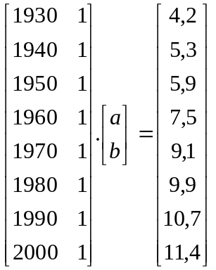 или 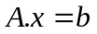

Възниква необходимостта от решаване на система линейни уравнения, в която броят на уравненията е по-голям от броя на неизвестните. В съответствие с метода на най-малките квадрати него е необходимо матрицата А да се транспонира и да се умножат отляво дясната и лявата част на системата. В резултат на това действие се получава квадратна система линейни алгебрични уравнения от вида: 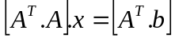. Окончателното решение се дава с израза: 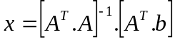.
Вследствие на решението на системата уравнения се получават оценките на параметрите a и b съответно 0,1083 и -204,9. Какво е основанието да се гарантира достоверността на получените решения?

За да се даде отговор на въпроса, ще бъдет дефинирани две понятия: норма и обусловеност на матрици.

Норма на матрици
Подобно на дефинираните по нагоре в тази тема три различни норми на вектори, се три норми на матрици с размерност m реда и n стълба
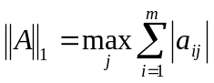 максималната сума от сумите на абсолютните стойности по колони.
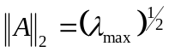 квадратен корен от най-голямата собствена стойност на 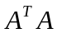 или 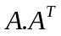. Нарича се още спектрална норма. (Собствените стойности на квадратната матрица А се намират след решаване на характеристичното уравнение 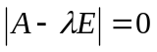). Изчисляването на собстени стойности ще бъде разгледано и в тема 7.
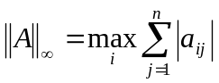 максималната сума от сумите на абсолютните стойности по редове.

Използва се и алтернативна на горните три формулировки за норма на матрици. Това е т. нар. норма на Фробениус
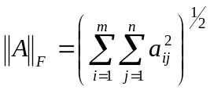 квадратен корен от сумата на квадратите на елементите на А.

Обусловеност на матрици

Спектралната норма се счита за мярка на обусловеността на матрица. Матриците от коефициенти, които практически възникват, могат да се разделят на две основни категории:
- пълни (имат малък брой нулеви елементи);
- непълни (имат голям брой нулеви елементи, наричат се още разредени).

Двата вида обуславят различни алгоритми за тяхната обработка.
Нека матрицата А е неособена (детерминантата й е различна от нула) и елементите й са нормирани (най-големият й елемент по абсолютна стойност е 1). Ако някой от елементите на обратната й матрица А⁻¹ са твърде големи, казваме, че А е лошо обусловена. Обратно, ако най-големият по абсолютна стойност на А⁻¹ има порядък единица, казваме, че матрицата е добре обусловена. Съществуват и други дефиниции за добра и лоша обусловеност. Една от тях изисква да се намери произведението от нормите на А и А⁻¹.

Да разгледаме системата

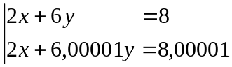, която има решение x=1, y=1 и системата

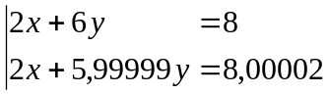, която има решение x=10, y=-2.

Тук едно изменение от 0,00002 в коефициента a₂₂ и 0,00001 в b₂ предизвиква грубо изменение в решението. Обратната матрица има елементи от порядък 10⁵. За горната система, ако тя е модел на реална система, може да се направи извода, че избраният модел не е адекватен и трябва да се търси друга зависимост, в която участват x и y.
Когато коефициентите са получени емпирично, тогава решението независимо от точността с която се пресмята, може да има груби грешки.Как трябва да се извършат пресмятанията (дали получените резултати са верни?) с точност, която позволяват данните, когато системата е лошо обусловена, е най-трудният проблем, с който може да се сблъска всеки изследовател.

Източници на грешки
Съществуват три източника на грешки при решаване на линейни системи уравнения. Първият вид се дължи на грешки в коефициентите на А и b, тъй като данните са емпирични. Ако е известна горната на емпирични грешки, то нищо повече не може да се направи, освен тази оценка да се използва и за оценка на грешките от решението като цяло.
Вторият източник на грешки са тези от закръгляване при пресмятанията. А третият източник е грешката от прекъсване. При итерационни методи броят на итерациите не може да бъде безкрайно голям, което налага прекъсване на итерационния процес на някакъв етап. С други думи грешката от прекъсване е почти винаги второстепенен източник на грешки.

Голямата стойност на някои от елементите на мащабираната матрица [A^{T}.A]⁻¹ (3677857142,86328) показва лошата обусловеност, а оттам и влошени оценки за оценяваните параметри a и b. Поради тази причина някои автори предлагат да се вземат мерки за подобряване на обусловеността.
За конкретната задача може да се предложи предварително годините на провеждане на преброяванията да не участват в модела, а техните стойности намалени с 1900 например. Тогава най-големият елемент на обратната матрица вече има стойност 11309,5238.
Моделът в този случай добива вида .
Друг вариант за подобряване на обусловеността е да се мащабират годините по формулата 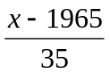. Най-големият елемент на обратната матрица вече има стойност 0,291667 (много добра обусловеност на матрицата), моделът 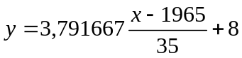
(Данните са получени с MS Excel. Оценките и в трите модела съвпадат, което демонстрира достойнствата на приложените методи от колективите по математическо осигуряване, които дават добри резултати и при лоша обусловеност).
След получаване на оценките е желателно да се направи проверка за достоверността на получените резултати, която най-добре може да се извърши като се умножи матрицата А с получените стойности на х. След това се пресмята квадратичната грешка като 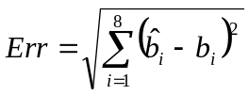. В таблицата по-долу са дадени резултатите от оценката на параметрите и квадратичната грешка.

 | Реални данни | 4,200 | 5,300 | 5,900 | 7,500 | 9,100 | 9,900 | 10,700 | 11,400
 | Оценки | 4,208 | 5,292 | 6,375 | 7,458 | 8,542 | 9,625 | 10,708 | 11,792
 | Квадратична грешка | 0,88

Окончателните отговори на задачата се изчисляват на базата на получения модел: и са дадени в таблицата по-долу:

Година | 1975 | 1997 | 2012
Млн. жители | 9,08 | 11,47 | 13,09

Прави впечатление лошата оценка на броя на населението. Причината за това е избраният математически модел. Нека увеличим реда на модела. Т.е. изберем полином от трета степен за решаване на поставената задача.

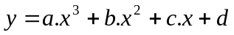, като за данните от задачата той ще изглежда:
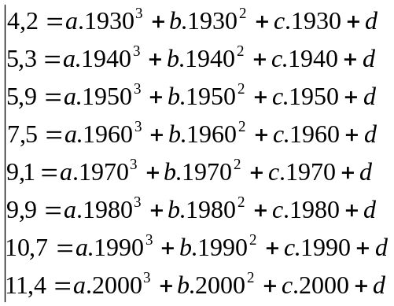 или 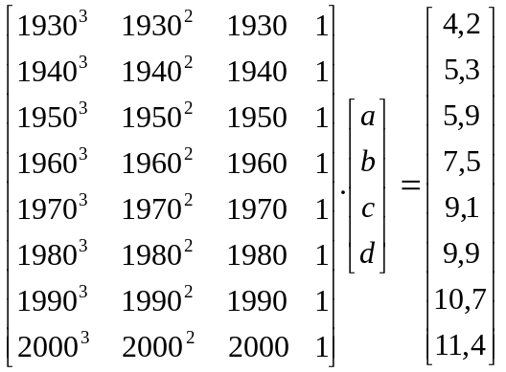

След решаване на горната система, като се спазва същата последователност на решение на линеен модел по-горе, се получават следните резултати:

 |  | 1930 | 1940 | 1950 | 1960 | 1970 | 1980 | 1990 | 2000
 | Реални данни | 4,200 | 5,300 | 5,900 | 7,500 | 9,100 | 9,900 | 10,700 | 11,400
 | Оценки | 4,239 | 5,081 | 6,217 | 7,505 | 8,802 | 9,965 | 10,854 | 11,324
 | Квадратична грешка | 0,5222 |  |  | Оценки | a | b | c | d
 |  |  |  |  |  | -2E-05 | 0,14 | -273,5 | 2E+05
 | Година | 1975 | 1997 | 2012
 | Млн. жители | 9,41 | 11,24 | 11,14
Анализът на оценките и квадратичната грешка е в полза на модела от трети ред. В зависимост от характера и особеностите на решаваните задачи за оценка параметри могат да се използват и други модели (логаритмичен, експоненциален и др.)

MS Excel съдържа в себе си удобно средство за решаване на някои задачи от горния тип. Ако се начертае графиката на зависимостта между населението и годините на преброяванията и след това се използва Add Trendline се получава графиката с нейното уравнение от първи ред.

Апроксимации с ортогонални полиноми.
Ако 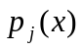 е полином от степен j, апроксимацията по най-малки квадрати от степен m може да се запише във вида
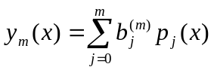.
За да се минимизира
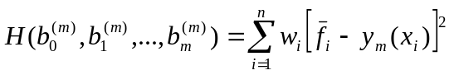
се диференцира по y_{m} и първите производни се анулират
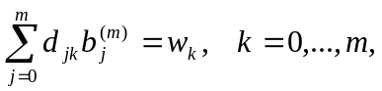
където
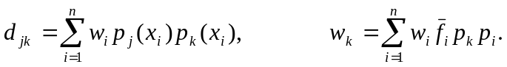
При произволен избор на полиномите 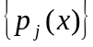 възникващите изчислителни задачи при решаване на тези нормални уравнения могат да са толкова сериозни, колкото и в предния раздел. Ако, обаче, полиномите се изберат такива, че не диагоналните елементи на матрицата 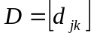 са малки в сравнение с диагоналните елементи, то матрицата D за разлика от G няма да е близка до особена. По-специално, ако полиномите са ортогонални върху множеството от точки 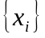, то извън диагоналните елементи ще бъдат без изключение равни на нула. По дефиниция едно множество от полиноми е ортогонално върху множество от точки спрямо тегловната функция w(x), ако
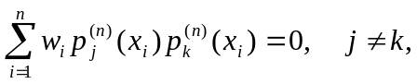
където горният индекс изразява факта, че полиномът ще зависи от броя n на точките. По-нататък се приема, че w_{i}(x_{i})>0 за всяко i. Ако полиномите са ортогонални, то от горната дефиниция следва системата
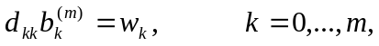
която се решава непосредствено
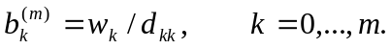
Тъй като 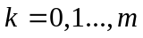, то
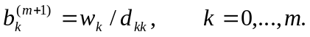

За апроксимации през равни интервали е удобно при възможност да се използват нечетен брой точки и се приеме, че нулата е среда на областта на абсцисата, подходящи за апроксимация са полиномите на Грам –Чебишев
N=2L; i=L + s
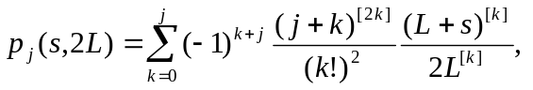
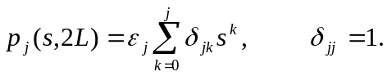
В таблицата по-долу са дадени формули, по които се изчисляват коефициентите на полиномите на Грам
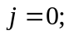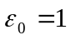
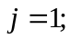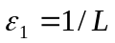
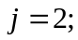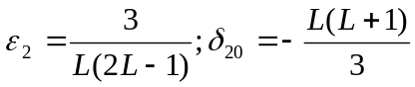
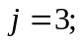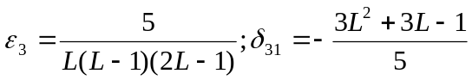
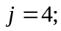
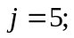
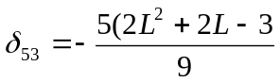
Тогава апроксимацията на f(s) по най-малките квадрати с първите m полинома на Грам е
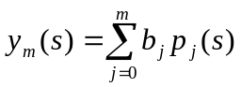, където
За да се изрази апроксимираната функция с x е достатъчно да се направи следната замяна на променливата
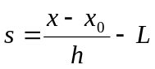
Пример:
В таблицата по-долу са дадени данни от измерване на една величина

 | 0,1 | 0,2 | 0,3 | 0,4 | 0,5 | 0,6 | 0,7 | 0,8 | 0,9
 | 5,1234 | 5,3057 | 5,5687 | 5,9378 | 6,4370 | 7,0978 | 7,9493 | 9,0253 | 10,3627

Търси се най-добрата полиномна апроксимация по най-малките квадрати с ортогонални полиноми. Тъй като точите са през равни интервали най-подходящи са полиномите на Грам. В началото на координатната система трябва да бъде 0,5.
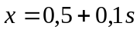
От таблицата за изчисляване на коефициентите на полиноми се получават следните резултати (L=4)
За L=4 полиномите на Грам имат вида
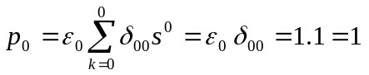
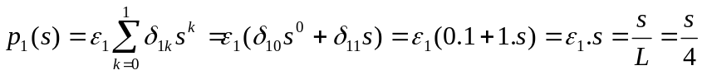
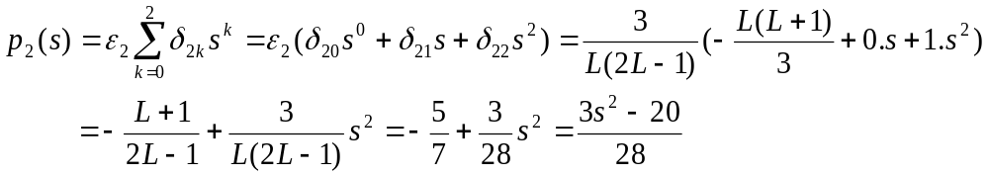
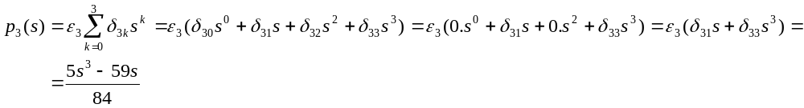
Аналогично 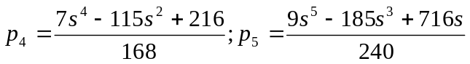
Изчисляват се стойностите на 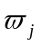,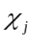и 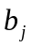. След това по формулата
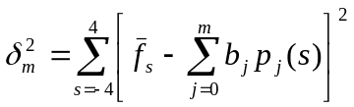се изчисляват квадратичните грешки и 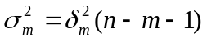, които са следните

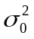 | 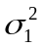 | 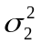 | 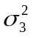 | 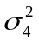 | 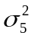
3,275 | 0,298 | 0,0059 | 0,000012 | 0,00000012 | 0,00000015

Стойностите на и не се различават съществено и може да се приеме за ред на полинома m=4.

С полагането може да се получи апроксимиращия полином
Всъщност стойностите в таблицата с емпиричните данни са получени от полинома
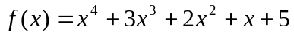, като са внесени смущения по-малки от един процент.
Получени резултати могат да се сравнят с апроксимация със степените на x и да се установи влиянието на лошата обусловеност.

Изглаждане
Най-сполучливата апроксимация по метода на най-малките квадрати трябва да се характеризира с две неща: (1) трябва да бъде от достатъчно висока степен, че да осигурява добра апроксимация на вярната функция, но (2) не толкова висока, че да се съгласува с емпиричните данни, като шумът и неточностите да оказват влияние на апроксимацията. Апроксимация, която отговаря на двете горни условия, може да се каже, че изглажда данните в смисъл, че информацията за вярната функция се запазва, а шумът се „изглажда”. Това се дължи на допускането, че грешките (шумовете) са разпределени с нулева средна стойност около вярната функция. Тогава колкото по-голяма е извадката n, толкова по-добре се осредняват грешките в апроксимацията по най-малките квадрати.
В литературата се предлагат различни формули за изглаждане (три точкова, пет точкова и др.) на емпирични данни преди тяхната апроксимация. Ето една от тях
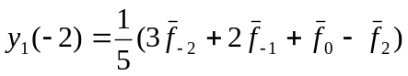
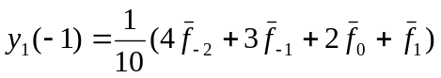
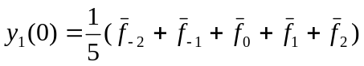
Веднъж изгладените данни могат да бъдат подложени на повторно изглаждане, след което да се апроксимират и т.н. Ако този процес продължи, в крайна сметка ще се стигне до единствена праволинейна апроксимация в цялата област. Поради това изследователят трябва да се довери априорна информация за данните и на своя опит.
Когато е дадено едно множество от точки, не винаги е необходимо само с един полином да се съгласуват тези данни. Възможно е една част от данните да се апроксимират с един полином, а друга част – с друг.
Въобще при отсъствие на сведения за вярната функция въпросът коя е най-добрата апроксимация или кой е най-добрият метод е в ръцете и главата на изследователя и неговия опит и интуиция, отколкото до числения анализ.

Фурие-апроксимация (разгледана е в курса по висша математика)
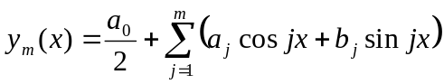,
Където коефициентите 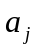исе определят пак по метода на най-малките квадрати. Този материал е изучаван в курса по висша математика.

3.3. Метод на минимаксната грешка

В редица задачи се налага многократно изчисляване стойности на функции в някакъв интервал (може и безкраен). Т.е. налага се апроксимация на функцията върху целия интервал, като най-важното свойство на тази апроксимация е най-голямата грешка в някаква точка ( най-лошата точка) между нея и точната функция. Трябва да се оцени тази грешка. Оценката на тази грешка, без да се познава за коя точка ще се получи, ще даде възможност за нейната минимизация. Такава апроксимация се нарича чебишева. Като апроксимиращи функции се избират рационални функции
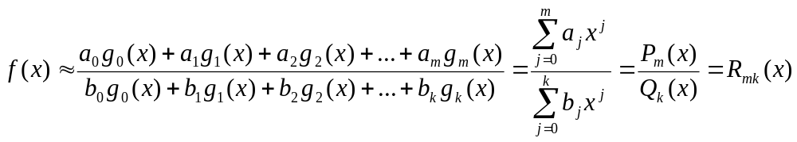
Чебишев е доказал следната теорема
Теорема: Съществува единствена рационална функция 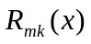, която минимизира 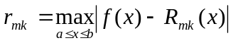
Горната теорема не предлага алгоритъм за намиране на апроксимиращата функция, а само нейното съществуване. Алгоритъм за решение на минимаксни задачи ще бъде показан в тема 10. В тема 10 се предлага и алгоритъм за апроксимации, минимизиращи нормата .

